ГУАП

КАФЕДРА № 42

ОТЧЕТ   
ЗАЩИЩЕН С ОЦЕНКОЙ _____________________

ПРЕПОДАВАТЕЛЬ

|  |  |  |  |  |
| --- | --- | --- | --- | --- |
| канд. техн. наук, доцент |  |  |  | А.В. Аграновский |
| должность, уч. степень, звание |  | подпись, дата |  | инициалы, фамилия |

|  |
| --- |
| ОТЧЕТ О ЛАБОРАТОРНОЙ РАБОТЕ №3 |
| БАЗОВЫЕ ЛОГИЧЕСКИЕ ЭЛЕМЕНТЫ ЦВМ |
| по курсу: ЭЛЕКТРОНИКА И СХЕМОТЕХНИКА |
|  |

РАБОТУ ВЫПОЛНИЛ

|  |  |  |  |  |  |
| --- | --- | --- | --- | --- | --- |
| СТУДЕНТ ГР. № | 4329 |  |  |  | Д.М. Онопричук |
|  |  |  | подпись, дата |  | инициалы, фамилия |

Санкт-Петербург 2025

# Цель работы:

Изучение и практическое исследование работы логических элементов.

# Электронная модель экспериментальной установки:

В ходе выполнения лабораторной работы была проведена сборка и моделирование различных логических схем с использованием приложения MICROCAP.

В первую очередь была реализована схема инвертора, основанная на транзисторе КТ608А (см. рисунок 1), которая показала корректную реализацию логического элемента "НЕ".

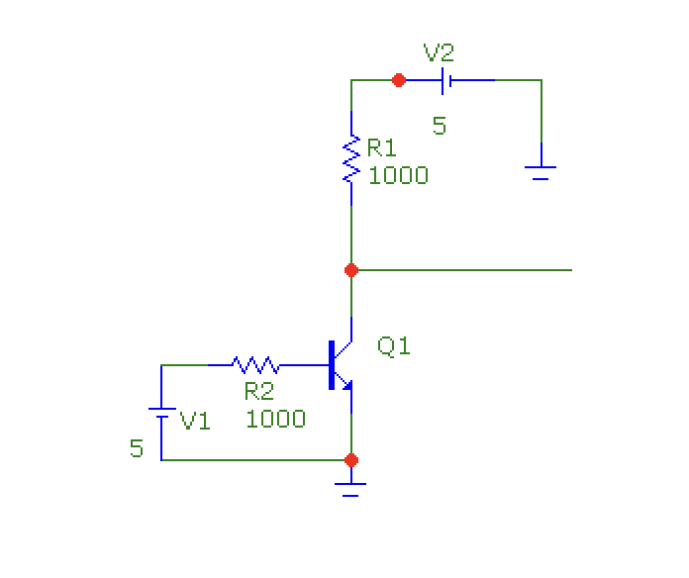

Рисунок 1 – Схема инвертора

Затем была собрана схема трёхвходового дизъюнктора (ИЛИ), выполненная с применением диодов (см. рисунок 2), и исследована её работа при различных комбинациях входных напряжений.

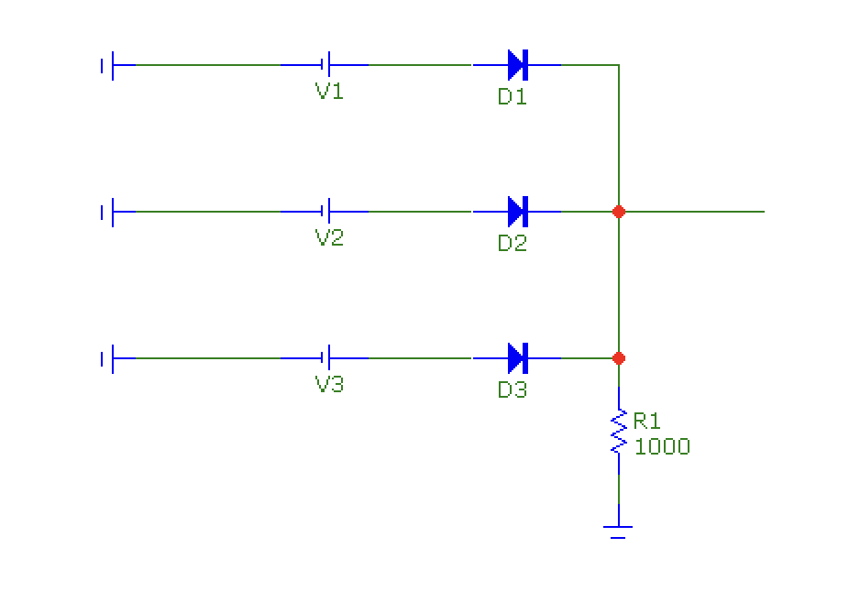

Рисунок 2 – Схема трехвходового дизъюнктора

Для получения логического элемента "ИЛИ-НЕ" (NOR) была модернизирована предыдущая схема с добавлением транзистора, выполняющего инверсию сигнала (см. рисунок 3).

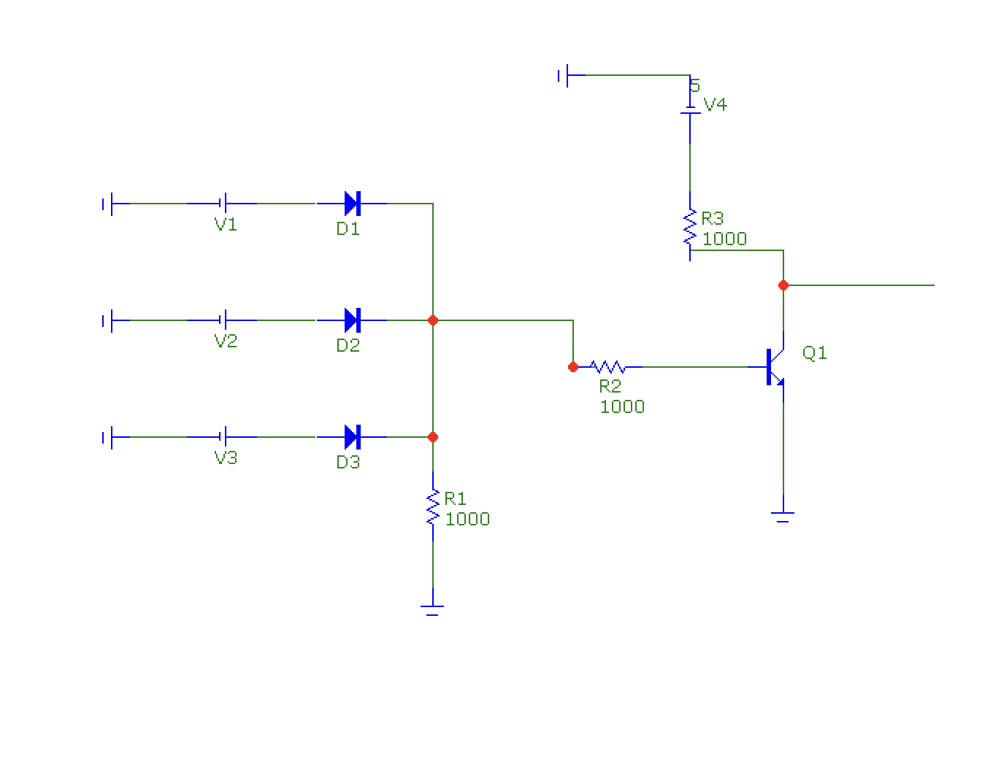

Рисунок 3 – Схема трехвходового дизъюнктора с инверсией

Аналогичным образом были реализованы и исследованы схема трёхвходового конъюнктора (И) (см. рисунок 4) и схема трёхвходового элемента "И-НЕ" (NAND), содержащая транзистор, инвертирующий выход дизъюнктора (см. рисунок 5).

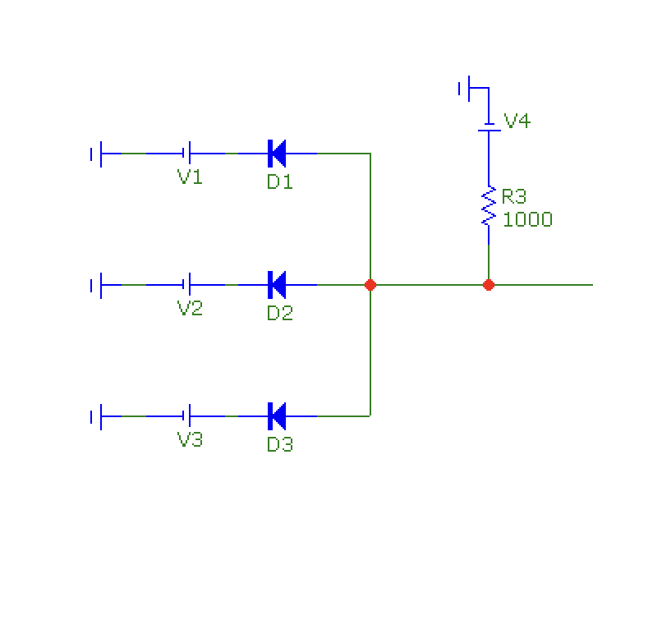

Рисунок 4 – Схема трехвходового конъюнктора

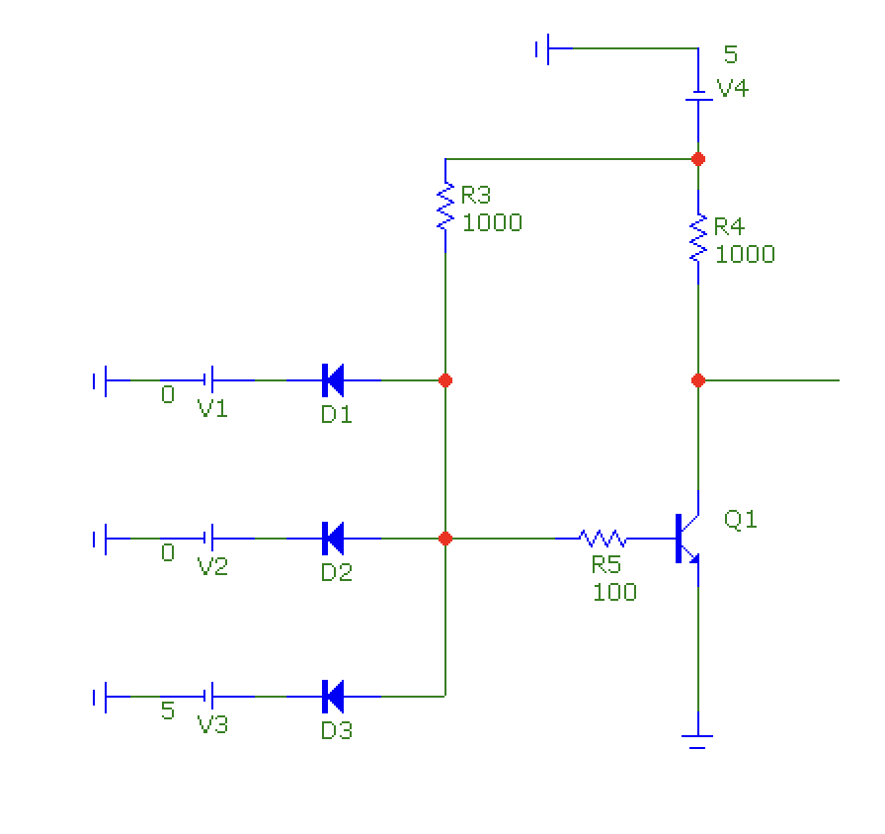

Рисунок 5 – Схема трехвходового конъюнктора с инверсией

В завершение была разработана и смоделирована схема сумматора по модулю 2 (XOR), реализованная на основе диодно-транзисторной логики (см. рисунок 6). Схема корректно отработала логическую операцию исключающего ИЛИ, что подтвердилось в экспериментальной таблице.

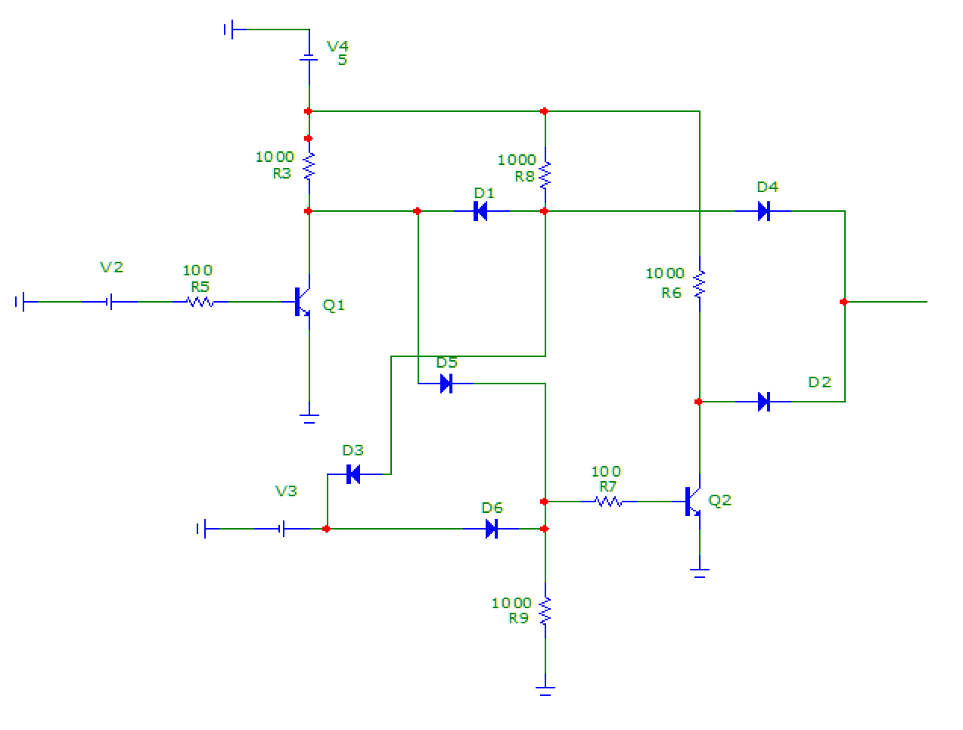

Рисунок 6 – Схема сумматора по модулю 2

# 4. Таблица с результатами практических исследований

Таблица 1 – Инвертор – логический элемент “НЕ”, Rб = 1 кОм, Rк = 1 кОм

|  |  |
| --- | --- |
| UВХ, В | UВ, В |
| 0 | 4,99 |
| 5 | 0,09 |

Таблица 2 – Логический сумматор– элемент “ИЛИ”, R = 1 кОм

|  |  |  |  |
| --- | --- | --- | --- |
| U1, В | U2, В | U3, В | UВ, В |
| 0 | 0 | 0 | 0,00 |
| 0 | 0 | 5 | 4,52 |
| 0 | 5 | 0 | 4,52 |
| 0 | 5 | 5 | 4,55 |
| 5 | 0 | 0 | 4,52 |
| 5 | 0 | 5 | 4,55 |
| 5 | 5 | 0 | 4,55 |
| 5 | 5 | 5 | 4,56 |

Таблица 3 – Логический элемент “ИЛИ-НЕ”, R = 1 кОм

|  |  |  |  |
| --- | --- | --- | --- |
| U1, В | U2, В | U3, В | UВ, В |
| 0 | 0 | 0 | 4,99 |
| 0 | 0 | 5 | 0,12 |
| 0 | 5 | 0 | 0,12 |
| 0 | 5 | 5 | 0,12 |
| 5 | 0 | 0 | 0,12 |
| 5 | 0 | 5 | 0,12 |
| 5 | 5 | 0 | 0,12 |
| 5 | 5 | 5 | 0,12 |

Таблица 4 – Логический перемножитель – элемент “И”, R = 1 кОм

|  |  |  |  |
| --- | --- | --- | --- |
| U1, В | U2, В | U3, В | UВ, В |
| 0 | 0 | 0 | 0,44 |
| 0 | 0 | 5 | 0,45 |
| 0 | 5 | 0 | 0,45 |
| 0 | 5 | 5 | 0,48 |
| 5 | 0 | 0 | 0,45 |
| 5 | 0 | 5 | 0,48 |
| 5 | 5 | 0 | 0,48 |
| 5 | 5 | 5 | 5 |

Таблица 5 - Логический элемент “И-НЕ”, R = 1 кОм, Rб = 0,1 кОм, Rк = 1 кОм.

|  |  |  |  |
| --- | --- | --- | --- |
| U1, В | U2, В | U3, В | UВ, В |
| 0 | 0 | 0 | 4,99 |
| 0 | 0 | 5 | 4,98 |
| 0 | 5 | 0 | 4,98 |
| 0 | 5 | 5 | 4,98 |
| 5 | 0 | 0 | 4,98 |
| 5 | 0 | 5 | 4,98 |
| 5 | 5 | 0 | 4,98 |
| 5 | 5 | 5 | 0,11 |

Таблица 6 – Логический сумматор по модулю 2

|  |  |  |
| --- | --- | --- |
| U1, В | U2, В | UВ, В |
| 0 | 0 | 0,46 |
| 0 | 5 | 4,87 |
| 5 | 0 | 4,97 |
| 5 | 5 | 0,52 |

# 5. Выводы:

В ходе выполнения лабораторной работы №3 была произведена сборка и исследование различных базовых логических элементов с использованием программы моделирования MICROCAP. Основной целью работы являлось получение практических навыков по анализу схем цифровой логики, построенных на дискретных элементах – диодах и транзисторах. В рамках работы были исследованы следующие логические элементы: инвертор (НЕ), дизъюнктор (ИЛИ), дизъюнктор с инверсией (ИЛИ-НЕ), конъюнктор (И), конъюнктор с инверсией (И-НЕ), а также сумматор по модулю 2 (исключающее ИЛИ, XOR).

**Инвертор (таблица 1):**

Исследование показало, что схема инвертора корректно выполняет логическую операцию НЕ. При подаче на вход низкого уровня (0 В) выходное напряжение составляло ~4,99 В, что соответствует логической единице. При подаче высокого уровня (5 В) на вход, выходное напряжение уменьшилось до 0,09 В, что соответствует логическому нулю. Это подтверждает правильную работу схемы инвертора на транзисторе КТ608А, резисторы базы и коллектора по 1 кОм были выбраны адекватно.

**Дизъюнктор (ИЛИ, таблица 2):**

Собранная схема логического сумматора на диодах типа 5082-2207 показывает корректную реализацию функции ИЛИ. При наличии хотя бы одного высокого уровня на входах, на выходе формировалось напряжение в пределах 4,52–4,56 В, что соответствует логической единице. Только при всех нулях на входах выходной уровень был равен 0 В. Это подтверждает, что схема выполняет требуемую логическую функцию.

**Дизъюнктор с инверсией (ИЛИ-НЕ, таблица 3):**

Результаты подтвердили, что при всех нулях на входе выход находился на высоком уровне (4,99 В), что соответствует логической единице. Во всех остальных случаях выходное напряжение снижалось до ~0,12 В, то есть логический ноль. Это полностью соответствует логической функции ИЛИ-НЕ (NOR), что подтверждает правильность построения схемы и выбора элементов.

**Конъюнктор (И, таблица 4):**

Анализ таблицы 4 показывает, что только в случае, когда все входы были равны 5 В, на выходе формировалось напряжение 5 В, соответствующее логической единице. Во всех остальных комбинациях выходное напряжение находилось в пределах 0,44–0,48 В, что является логическим нулем. Схема корректно реализует логическую функцию И (AND).

**Конъюнктор с инверсией (И-НЕ, таблица 5):**

Исследуемая схема выполняла логическую функцию NAND. В случае, когда хотя бы один из входов был равен нулю, на выходе формировалось высокое напряжение (около 4,98–4,99 В), что соответствует логической единице. Только в случае, когда все входы были равны 5 В, выходное напряжение снижалось до 0,11 В – логического нуля. Таким образом, логическая операция выполнена корректно.

**Сумматор по модулю 2 (XOR, таблица 6):**

Исследование схемы сумматора по модулю 2 показало, что реализуемая логическая функция ИСКЛЮЧАЮЩЕЕ ИЛИ (XOR) работает корректно. При подаче на входы разных логических уровней (0 В и 5 В) выходное напряжение составляло 4,87–4,97 В, что близко к логической единице. При одинаковых входах (0 и 0 либо 5 и 5) выходное напряжение было на уровне 0,46–0,52 В, что соответствует логическому нулю.

Это говорит о том, что схема достаточно точно выполняет функцию XOR и обладает хорошей амплитудной изоляцией между логическими уровнями. Незначительные отклонения напряжений от идеальных 0 В и 5 В связаны с падением напряжения на диодах и насыщением транзисторов, что является допустимым для схем на дискретных элементах.

**Общие выводы:**

В результате выполнения лабораторной работы были смоделированы и исследованы базовые логические элементы с использованием программы MICROCAP: инвертор, трёхвходовые логические элементы «ИЛИ», «ИЛИ-НЕ», «И», «И-НЕ», а также сумматор по модулю 2 (XOR).

Экспериментальные данные подтвердили корректность функционирования схем, соответствие их логическим функциям и позволили на практике убедиться в принципах работы дискретных логических элементов. Большинство схем продемонстрировали чёткое разделение логических уровней: логический ноль — менее 0,5 В, логическая единица — около 5 В.